LES ÉLÈVES DE MC BARMAN ASSURENT LA FORMATION DES PROFESSEURS DE LA NOUVELLE AQUITAINE
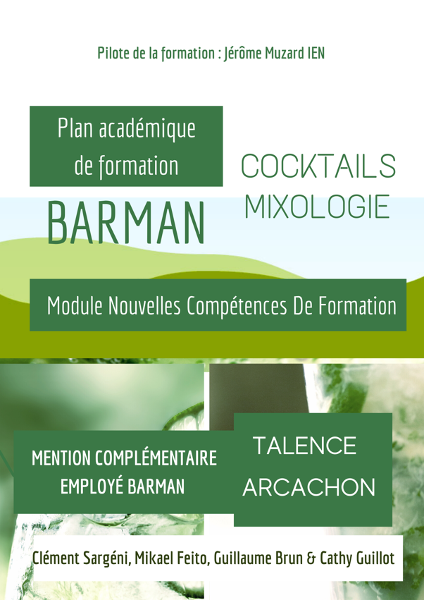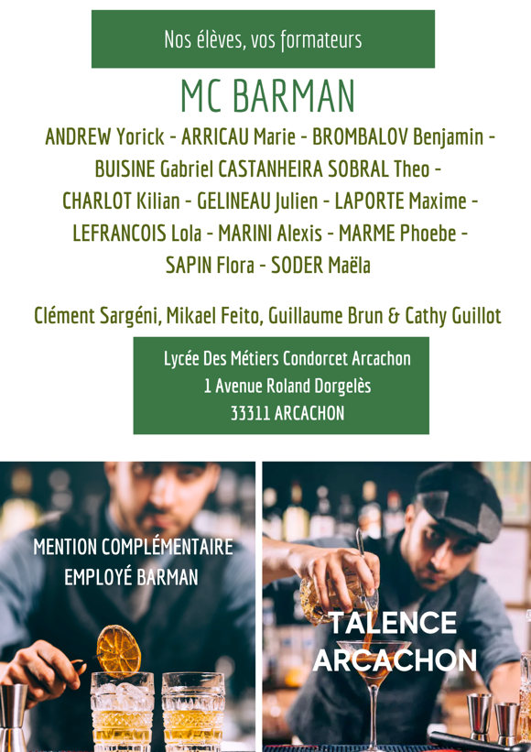

Formation Actualisation Des Connaissances En Bar

Douze professeurs de l’académie de Bordeaux ont été conviés par monsieur MUZARD inspecteur de l’Éducation Nationale à participer à un stage d’actualisation des connaissances et des techniques de bar.
Ce stage proposé au plan académique de formation a été animé par les élèves des MC Barman de Talence et d’Arcachon et leurs professeurs Mikael Feito, Guillaume Brun et Cathy Guillot.
Par binôme les élèves ont formé aux techniques de bar des professeurs de restaurant très attentifs et appliqués.
La formation était organisée sous la forme d’atelier de pratique, de reconnaissance olfactive de produits divers, de découverte de produits prémiums et un atelier de mixologie animé par Clément Sargéni du fameux bar le « CANCAN » à Bordeaux.
Cette expérience a permis aux élèves de bar de mettre en avant tout le savoir-faire qu’ils ont acquis depuis le mois de septembre et leur capacité à le transmettre à leur tour.
La journée s’est terminée par un concours de création d’un cocktail.
Les stagiaires aidés par les élèves de mc bar, professeurs du jour, ont réalisé des cocktails modernes et originaux.
Placé sous le signe de la convivialité et du professionnalisme cette journée a été une belle réussite pour la formation professionnelle.

Professeurs Mikael FEITO et Cathy GUILLOT.

